ФЕДЕРАЛЬНАЯ  АНТИМОНОПОЛЬНАЯ СЛУЖБА  УПРАВЛЕНИЕ  Федеральной антимонопольной службы  по Свердловской области  ул. Московская, 11, г. Екатеринбург, 620014  тел. (343) 377-00-83, факс (343) 377-00-84  e-mail: to66@fas.gov.ru  от_______________№________________  На № ________ от __________ | Муниципальное бюджетное учреждение культуры «Парк культуры и отдыха ГО Богданович»  (МБУК «ПКиО ГО Богданович»)  623530, Свердловская обл., г. Богданович, ул.Советская,3  МКУ «Управление закупок для нужд городского округа Богданович»  (МКУ УЗ для нужд ГО Боганович»)  623530, Свердловская обл., г. Богданович, ул.Советская,3  ООО «Сибагротранс»  656063, г. Барнаул, пр-т Космонавтов, д. 24, оф. 201  ООО «РТС-тендер»  http://www.rts-tender.ru
РЕШЕНИЕ
по жалобе № 066/06/105-460/2021
г. Екатеринбург | 05.02.2021 г.

Комиссия Управления Федеральной антимонопольной службы по Свердловской области по контролю в сфере закупок (далее по тексту – Комиссия) в составе:
*
*
*
посредством использования интернет-видеоконференции, которая обеспечивает возможность участия сторон, в 15-00 в отсутствие представителей:
– заказчика в лице МБУК «ПКиО ГО Богданович», надлежащим образом уведомленного о времени и месте рассмотрения жалобы, а также направившего в адрес Управления Федеральной антимонопольной службы по Свердловской области документы, запрошенные уведомлением, не обеспечивших подключение,
– уполномоченного органа в лице МКУ УЗ для нужд ГО Боганович» надлежащим образом уведомленного о времени и месте рассмотрения жалобы, а также направившего в адрес Управления Федеральной антимонопольной службы по Свердловской области документы, запрошенные уведомлением, не обеспечивших подключение,
– заявителя в лице ООО «Сибагротранс», уведомленного надлежащим образом о времени и месте рассмотрения жалобы, не обеспечившего подключение,
рассмотрев жалобу ООО «Сибагротранс» (656063, г. Барнаул, пр-т. Космонавтов, д. 24, оф. 201) о нарушении заказчиком в лице МБУК «ПКиО ГО Богданович» (623530, Свердловская обл., г. Богданович, ул.Советская,3), уполномоченным органом в лице МКУ УЗ для нужд ГО Боганович» его комиссией при осуществлении закупки путем проведения электронного аукциона на выполнение работ по объекту "Комплексное благоустройство Парка культуры и отдыха городского округа Богданович по ул. Парковая, д. 10"(2,3 этап) (извещение № 0862300041821000003) Федерального Закона от 05 апреля 2013 года № 44-ФЗ «О контрактной системе в сфере закупок товаров, работ, услуг для обеспечения государственных и муниципальных нужд» (далее по тексту – Закон о контрактной системе), и в результате осуществления внеплановой проверки в соответствии со ст. 99, 106 Закона о контрактной системе,
УСТАНОВИЛА:

В Управление Федеральной антимонопольной службы по Свердловской области поступила жалоба ООО «Сибагротранс» (вх. № 01-2516 от 02.02.2021 г.) о нарушении заказчиком в лице МБУК «ПКиО ГО Богданович», уполномоченным органом в лице МКУ УЗ для нужд ГО Боганович» его комиссией при осуществлении закупки путем проведения электронного аукциона на выполнение работ по объекту "Комплексное благоустройство Парка культуры и отдыха городского округа Богданович по ул. Парковая, д. 10"(2,3 этап) (извещение № 0862300041821000003) Закона о контрактной системе, соответствующая требованиям ст. 105 Закона о контрактной системе.
В своей жалобе заявитель ООО «Сибагротранс» указал, что положения аукционной документации не соответствуют требованиям Закона о контрактной системе. Просит признать жалобу обоснованной.
Жалоба рассмотрена в порядке, предусмотренном ст. 106 Закона о контрактной системе. Проведя анализ представленных материалов на рассмотрение жалобы, Комиссия Свердловского УФАС России пришла к следующим выводам.
20.01.2021 года на официальном сайте Единой информационной системы в сфере закупок опубликовано извещение о проведении электронного аукциона № 0862300041821000003 и аукционная документация на выполнение работ по объекту "Комплексное благоустройство Парка культуры и отдыха городского округа Богданович по ул. Парковая, д. 10"(2,3 этап).
Начальная (максимальная) цена контракта составила 161 080 409,00 рублей.
В соответствии с ч. 47 ст. 112 Закона о контрактной системе с 1 января по 31 декабря 2019 года включительно аккредитованные ранее на электронных площадках участники закупок для участия в электронных процедурах обязаны пройти регистрацию в единой информационной системе.
В силу ч. 49 ст. 112 Закона о контрактной системе с 1 июля 2018 года до 1 января 2019 года для участия в открытом конкурсе в электронной форме, конкурсе с ограниченным участием в электронной форме, двухэтапном конкурсе в электронной форме, запросе предложений в электронной форме, запросе котировок в электронной форме участник закупки получает аккредитацию на электронной площадке в порядке, установленном статьей 61 настоящего Федерального закона. Информация и документы участника закупки, получившего аккредитацию на электронной площадке, вносятся оператором электронной площадки в реестр, предусмотренный статьей 62 настоящего Федерального закона.
В ч. 50 ст. 112 Закона о контрактной системе указано, что по 31 декабря 2019 года включительно подача заявок на участие в электронных процедурах и участие в таких процедурах осуществляются в том числе лицами, которые аккредитованы до 1 января 2019 года на электронной площадке, информация и документы которых включены в реестр, предусмотренный статьей 62 настоящего Федерального закона. При этом регистрация в единой информационной системе не требуется.
Согласно ч. 48 ст. 112 Закона о контрактной системе с 1 января 2019 года аккредитация участников закупок на электронных площадках осуществляется после регистрации таких участников в соответствии с требованиями статьи 24.2 настоящего Федерального закона.
В силу ч. 1 ст. 24.2 Закона о контрактной системе регистрация участников закупок в единой информационной системе осуществляется в электронной форме на основании информации и документов в порядке и сроки, которые определяются Правительством Российской Федерации. Информация и документы об участниках закупок, зарегистрированных в единой информационной системе, вносятся в единый реестр участников закупок.
В соответствии с ч. 4 ст. 24.2 Закона о контрактной системе операторы электронных площадок не позднее рабочего дня, следующего после дня регистрации участника закупки в единой информационной системе, осуществляют аккредитацию такого участника на электронной площадке. Данная аккредитация осуществляется путем информационного взаимодействия электронной площадки с единой информационной системой и иными государственными информационными системами в соответствии с требованиями, установленными в соответствии с частью 2 статьи 24.1 настоящего Федерального закона. При аккредитации оператор электронной площадки не вправе требовать от участника закупки какие-либо документы и (или) информацию.
Таким образом, с 01.01.2020 для участия в закупках, проводимых в рамках Закона о контрактной системе необходима обязательная регистрация участников закупок в единой информационной системе.
В ходе рассмотрения жалобы по существу Комиссией Свердловского УФАС России установлено, что в едином реестре участников закупок, размещенном на официальном сайте Единой информационной системе в сфере закупок (http://zakupki.gov.ru), отсутствует информация об ООО «Сибагротранс» (ИНН: 2223632783):
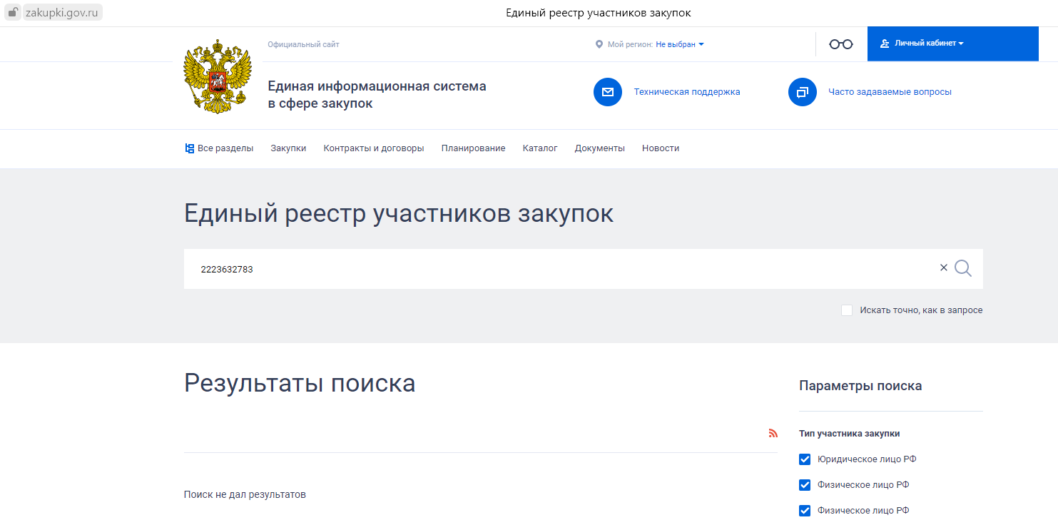
Указанные обстоятельства исключают участие заявителя в указанном электронном аукционе, ввиду чего, положения документации не могут нарушить права и законные интересы заявителя ООО «Сибагротранс».
На основании вышеизложенного и руководствуясь административным регламентом, утвержденным приказом ФАС России от 19.11.2014г. № 727/14, частью 8 статьи 106 Закона о контрактной системе, Комиссия,
Р Е Ш И Л А:

- Жалобу ООО «Сибагротранс» признать необоснованной, как необоснованно поданную.

Настоящее решение может быть обжаловано в судебном порядке в течение трех месяцев со дня его принятия.

*
*
*

